Дата: 23.12.2020
Группа: 20-ПСО-1д
Наименование дисциплины: Математика
Тема: Приложение дифференциала к приближенным вычислениям

На данном уроке мы рассмотрим широко распространенную задачу о приближенном вычислении значения функции с помощью дифференциала. Здесь и далее речь пойдёт о дифференциалах первого порядка, для краткости я часто буду говорить просто «дифференциал». Задача о приближенных вычислениях с помощью дифференциала обладает жёстким алгоритмом решения, и, следовательно, особых трудностей возникнуть не должно.

Приближенные вычисления
с помощью дифференциала функции одной переменной
Рассматриваемое задание и его геометрический смысл уже освещены чуть ранее на уроке, и сейчас мы ограничимся формальным рассмотрением примеров, чего вполне достаточно, чтобы научиться их решать.
Функция одной переменной, как все знают, она обозначается через или через . Для данной задачи намного удобнее использовать второе обозначение.
Пример 1
Вычислить приближенно , заменяя приращения функции ее дифференциалом.
Решение: Пожалуйста, перепишите в тетрадь рабочую формулу для приближенного вычисления с помощью дифференциала:
На первом этапе необходимо составить функцию . По условию предложено вычислить кубический корень из числа: , поэтому соответствующая функция имеет вид: . Нам нужно с помощью формулы найти приближенное значение .
Смотрим на левую часть формулы , и в голову приходит мысль, что число 67 необходимо представить в виде . Как проще всего это сделать? Рекомендую следующий алгоритм: вычислим данное значение на калькуляторе:
– получилось 4 с хвостиком, это важный ориентир для решения.
В качестве подбираем «хорошее» значение, чтобы корень извлекался нацело. Естественно, это значение должно быть как можно ближе к 67. В данном случае: . Действительно: .
Примечание: Когда с подбором всё равно возникает затруднение, просто посмотрите на скалькулированное значение (в данном случае ), возьмите ближайшую целую часть (в данном случае 4) и возведите её нужную в степень (в данном случае ). В результате и будет выполнен нужный подбор: .
Если , то приращение аргумента: .
Итак, число 67 представлено в виде суммы
Далее работаем с правой частью формулы .
Сначала вычислим значение функции в точке . Собственно, это уже сделано ранее:
Дифференциал в точке находится по формуле:
Из формулы следует, что нужно взять первую производную:
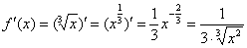
И найти её значение в точке :
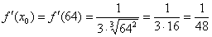
Таким образом:
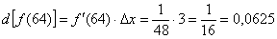
Согласно формуле :
Найденное приближенное значение достаточно близко к значению , вычисленному с помощью микрокалькулятора.
Ответ:
Пример 2
Вычислить приближенно , заменяя приращения функции ее дифференциалом.
Это пример для самостоятельного решения. Сначала рекомендую вычислить точное значение на микрокалькуляторе, чтобы выяснить, какое число принять за , а какое – за . Следует отметить, что в данном примере будет отрицательным.
Пример 3
Вычислить приближенно с помощью дифференциала значение функции в точке . Вычислить более точное значение функции в точке с помощью микрокалькулятора, оценить абсолютную и относительную погрешность вычислений.
Фактически то же самое задание, его запросто можно переформулировать так: «Вычислить приближенное значение с помощью дифференциала»
Решение: Используем знакомую формулу:
В данном случае уже дана готовая функция: . Ещё раз обращаю внимание, что для обозначения функции вместо «игрека» удобнее использовать .
Значение необходимо представить в виде . Ну, тут легче, мы видим, что число 1,97 очень близко к «двойке», поэтому напрашивается . И, следовательно: .
Вычислим значение функции в точке :
Используя формулу , вычислим дифференциал в этой же точке.
Находим первую производную:
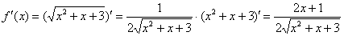
И её значение в точке :
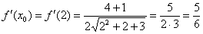
Таким образом, дифференциал в точке:
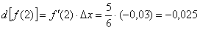
В результате, по формуле :
Вторая часть задания состоит в том, чтобы найти абсолютную и относительную погрешность вычислений.
Абсолютная погрешность вычислений находится по формуле:
Знак модуля показывает, что нам без разницы, какое значение больше, а какое меньше. Важно, насколько далеко приближенный результат отклонился от точного значения в ту или иную сторону.
Относительная погрешность вычислений находится по формуле:
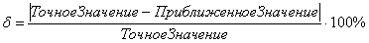, или, то же самое:
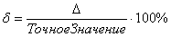
Относительная погрешность показывает, на сколько процентов приближенный результат отклонился от точного значения. Существует версия формулы и без домножения на 100%, но на практике я почти всегда вижу вышеприведенный вариант с процентами.
После короткой справки вернемся к нашей задаче, в которой мы вычислили приближенное значение функции с помощью дифференциала.
Вычислим точное значение функции с помощью микрокалькулятора:
, строго говоря, значение всё равно приближенное, но мы будем считать его точным. Такие уж задачи встречаются.
Вычислим абсолютную погрешность:
Вычислим относительную погрешность:
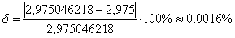, получены тысячные доли процента, таким образом, дифференциал обеспечил просто отличное приближение.
Ответ: , абсолютная погрешность вычислений , относительная погрешность вычислений
Следующий пример для самостоятельного решения:
Пример 4
Вычислить приближенно с помощью дифференциала значение функции 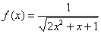 в точке . Вычислить более точное значение функции в данной точке, оценить абсолютную и относительную погрешность вычислений.
Многие обратили внимание, что во всех рассмотренных примерах фигурируют корни. Это не случайно, в большинстве случаев в рассматриваемой задаче действительно предлагаются функции с корнями.
Пример 5
Вычислить приближенно с помощью дифференциала значение функции в точке
Этот коротенький, но познавательный пример тоже для самостоятельного решения.
Пример 6
Вычислить приближенно с помощью дифференциала , результат округлить до двух знаков после запятой.
Решение: Что нового в задании? По условию требуется округлить результат до двух знаков после запятой.
Алгоритм решения принципиально сохраняется, то есть необходимо, как и в предыдущих примерах, применить формулу
Записываем очевидную функцию
Значение нужно представить в виде . Серьёзную помощь окажет таблица значений тригонометрических функций..
Анализируя таблицу, замечаем «хорошее» значение тангенса, которое близко располагается к 47 градусам:
Таким образом:
После предварительного анализа градусы необходимо перевести в радианы.
В данном примере непосредственно из тригонометрической таблицы можно выяснить, что 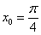. По формуле перевода градусов в радианы: 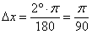 (формулы можно найти в той же таблице).
Дальнейшее шаблонно:
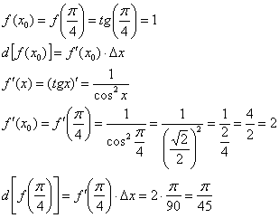
Таким образом: 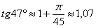 (при вычислениях используем значение ). Результат, как и требовалось по условию, округлён до двух знаков после запятой.
Ответ:
Домашнее задание: Вычислить приближенно с помощью дифференциала , результат округлить до трёх знаков после запятой.
Преподаватель Науразова Л.А

